安丘市石堆镇人民政府
2022年政府信息公开工作年度报告
本报告根据《中华人民共和国政府信息公开条例》（国务院令第711号，以下简称《条例》）《国务院办公厅政府信息与政务公开办公室关于印发中华人民共和国政府信息公开工作年度报告格式的通知》（国办公开办函〔2021〕30号）等有关法律法规的要求编制。本报告包括六个部分内容：总体情况；行政机关主动公开政府信息情况；行政机关收到和处理政府信息公开申请情况；因政府信息公开工作被申请行政复议、提起行政诉讼情况；政府信息公开工作存在的主要问题及改进情况；其他需要报告的事项。
一、总体情况
2022年，石堆镇坚持以习近平新时代中国特色社会主义思想为指导，坚持以人民为中心，全面贯彻落实《条例》和年度政务公开工作要点，持续深化政府信息公开，不断提升政府工作透明度和公信力。
（一）主动公开
1.体制机制建设情况
坚持“应公开，尽公开”原则，及时调整政务公开领导小组，制定《安丘市石堆镇2022年政务公开重点工作任务分工》，确保政务公开工作扎实有效推进。
2.主动公开信息情况
2022年度石堆镇人民政府主动公开政府信息共356条,与去年相比增加108条，同比增长43.5%。通过市政府网站公开信息61条，及时更新机关简介、机构设置、领导信息、财政预算、安全生产等信息；“富美活力和谐新石堆”微信公众号295条，内容涵盖工作动态、会议信息、便民服务、防疫抗疫等各类信息，方便社会公众知晓。
3.解读回应关切
2022年及时公开群众关切的信息，及时答复网络问政等群众关心的问题。
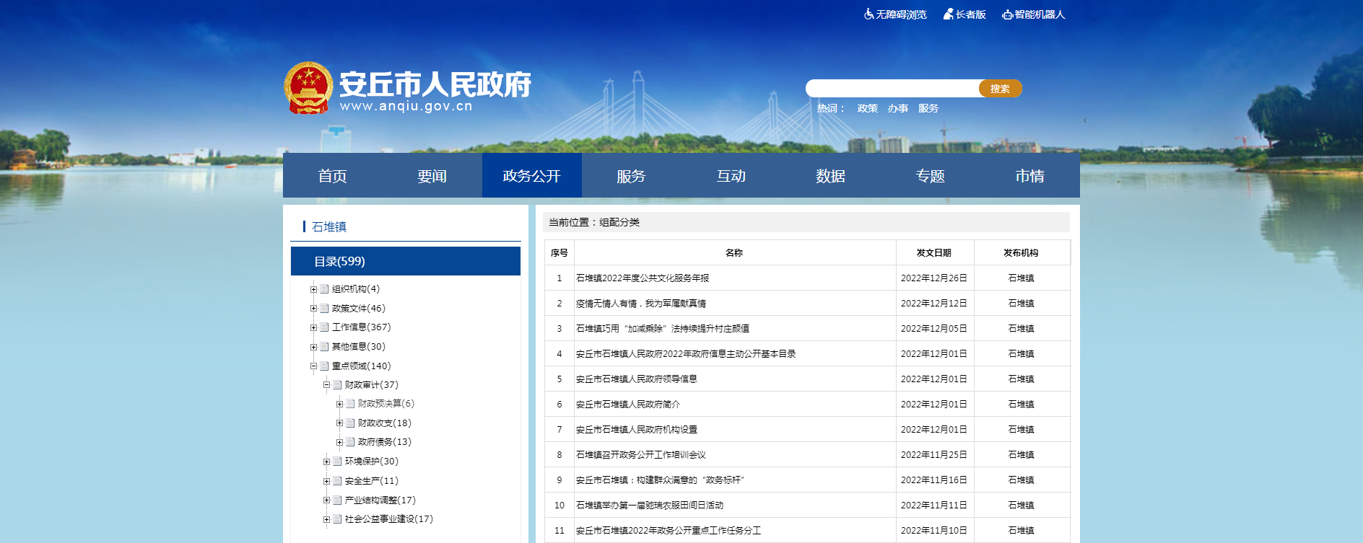
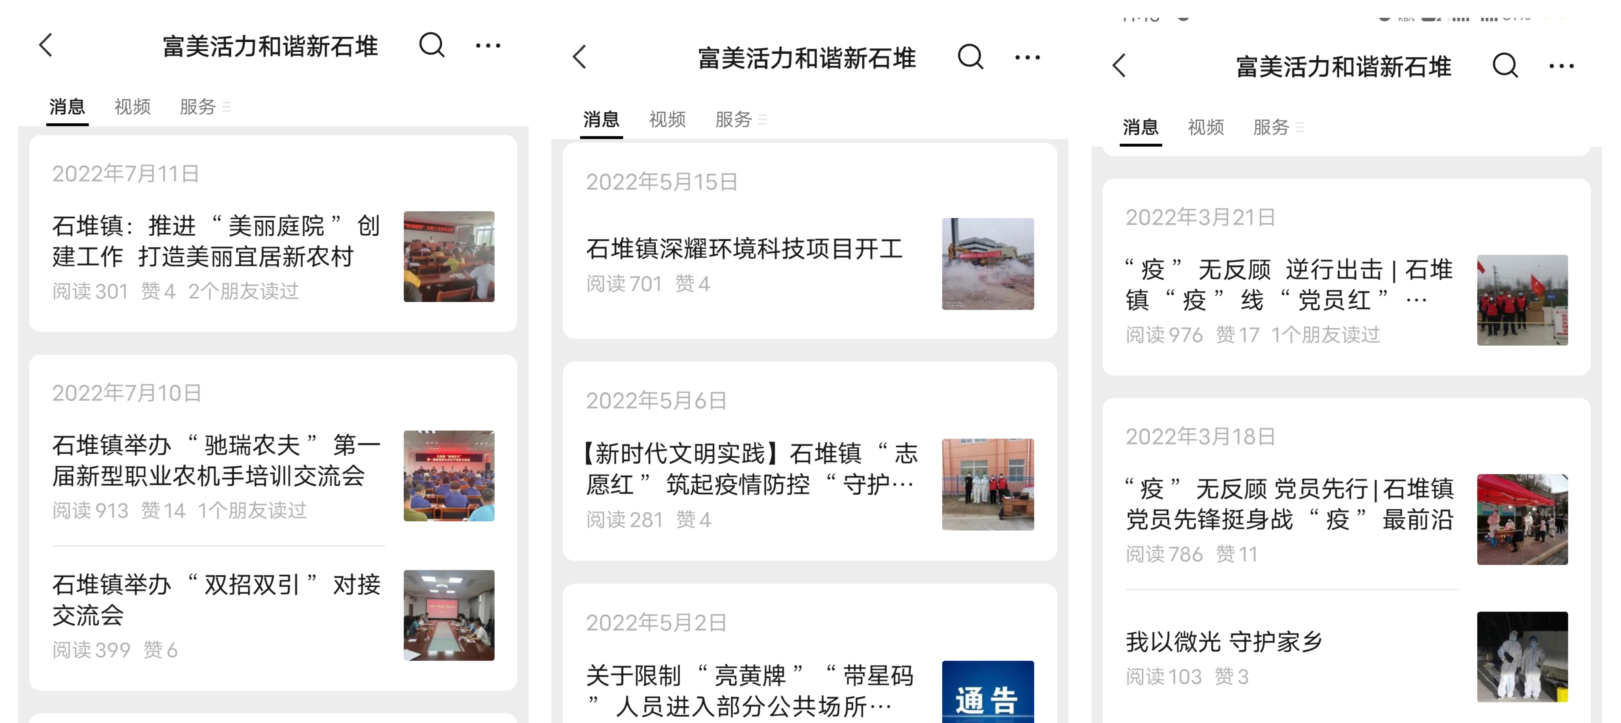
（二）依申请公开
全面贯彻落实《条例》，在制度上规范政府信息公开申请办理程序；在答复上努力践行以公开为常态、不公开为例外的原则，满足群众个性化合理信息需求。2022年，我镇收到依申请公开3件，较去年增加300%，申请涉及土地征收、项目建设领域等，均在法定时限内完成答复，未收取相关费用；未发生因政府信息公开被行政复议、提起行政诉讼情况。
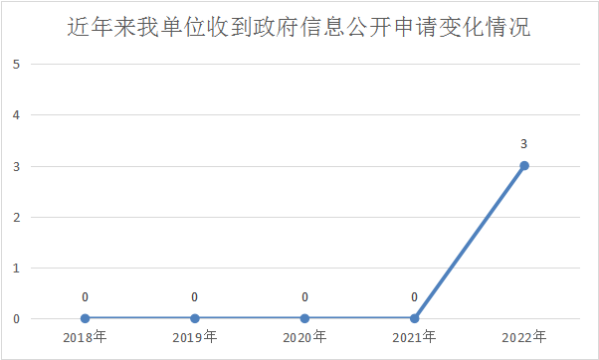

（三）政府信息管理
一是严格做好公开前保密审查工作，所发信息必须通过政务公开工作分管领导与党政主要负责人亲自把关，由办公室统一发布，确保公开信息真实、准确、有效。二是制定《安丘市石堆镇人民政府2022年主动公开基本目录》，及时发布和更新依法应主动公开的政府信息，确保政府信息及时公开。三是严格落实政府信息全生命周期管理相关制度，规范完善政府信息公开审查、协调、动态调整等配套制度。
（四）政府信息公开平台建设
一是及时更新政府网站信息，二是抓好新媒体信息发布，在微信公众号发布政务信息，三是加强政务公开专区建设，便于群众查询信息。
（五）监督保障
一是加强组织领导。及时调整政务公开领导小组，明确分管领导和责任科室，落实专人负责此项业务。
二是强化业务培训。认真组织本单位开展政务公开培训，本年度共组织2次，不断政务公开工作人员业务水平。
三是工作考核情况。政务公开工作列入年终工作考核，并根据工作情况实现奖惩。
四是社会评议和责任追究结果情况。2022年来政务公开工作未出现社会风评差等情况和追究责任情况。
五是加强人员和经费保障，做好监督保障工作。
二、主动公开政府信息情况
第二十条第（一）项
信息内容 | 本年制发件数 | 本年废止件数 | 现行有效件数
规章 | 0 | 0 | 0
行政规范性文件 | 0 | 0 | 0
第二十条第（五）项
信息内容 | 本年处理决定数量
行政许可 | 0
第二十条第（六）项
信息内容 | 本年处理决定数量
行政处罚 | 0
行政强制 | 0
第二十条第（八）项
信息内容 | 本年收费金额（单位：万元）
行政事业性收费 | 0
三、收到和处理政府信息公开申请情况
（本列数据的勾稽关系为：第一项加第二项之和，等于第三项加第四项之和） |  |  | 申请人情况
 |  |  | 自然人 | 法人或其他组织 |  |  |  |  | 总计
 |  |  | 自然人 | 商业  企业 | 科研  机构 | 社会公益组织 | 法律服务机构 | 其他 | 总计
一、本年新收政府信息公开申请数量 |  |  | 3 | 0 | 0 | 0 | 0 | 0 | 3
二、上年结转政府信息公开申请数量 |  |  | 0 | 0 | 0 | 0 | 0 | 0 | 0
三、本年度办理结果 | （一）予以公开 |  | 3 | 0 | 0 | 0 | 0 | 0 | 3
三、本年度办理结果 | （二）部分公开（区分处理的，只计这一情形，不计其他情形） |  | 0 | 0 | 0 | 0 | 0 | 0 | 0
三、本年度办理结果 | （三）不予公开 | 1.属于国家秘密 | 0 | 0 | 0 | 0 | 0 | 0 | 0
三、本年度办理结果 | （三）不予公开 | 2.其他法律行政法规禁止公开 | 0 | 0 | 0 | 0 | 0 | 0 | 0
三、本年度办理结果 | （三）不予公开 | 3.危及“三安全一稳定” | 0 | 0 | 0 | 0 | 0 | 0 | 0
三、本年度办理结果 | （三）不予公开 | 4.保护第三方合法权益 | 0 | 0 | 0 | 0 | 0 | 0 | 0
三、本年度办理结果 | （三）不予公开 | 5.属于三类内部事务信息 | 0 | 0 | 0 | 0 | 0 | 0 | 0
三、本年度办理结果 | （三）不予公开 | 6.属于四类过程性信息 | 0 | 0 | 0 | 0 | 0 | 0 | 0
三、本年度办理结果 | （三）不予公开 | 7.属于行政执法案卷 | 0 | 0 | 0 | 0 | 0 | 0 | 0
三、本年度办理结果 | （三）不予公开 | 8.属于行政查询事项 | 0 | 0 | 0 | 0 | 0 | 0 | 0
三、本年度办理结果 | （四）无法提供 | 1.本机关不掌握相关政府信息 | 0 | 0 | 0 | 0 | 0 | 0 | 0
三、本年度办理结果 | （四）无法提供 | 2.没有现成信息需要另行制作 | 0 | 0 | 0 | 0 | 0 | 0 | 0
三、本年度办理结果 | （四）无法提供 | 3.补正后申请内容仍不明确 | 0 | 0 | 0 | 0 | 0 | 0 | 0
三、本年度办理结果 | （五）不予处理 | 1.信访举报投诉类申请 | 0 | 0 | 0 | 0 | 0 | 0 | 0
三、本年度办理结果 | （五）不予处理 | 2.重复申请 | 0 | 0 | 0 | 0 | 0 | 0 | 0
三、本年度办理结果 | （五）不予处理 | 3.要求提供公开出版物 | 0 | 0 | 0 | 0 | 0 | 0 | 0
三、本年度办理结果 | （五）不予处理 | 4.无正当理由大量反复申请 | 0 | 0 | 0 | 0 | 0 | 0 | 0
三、本年度办理结果 | （五）不予处理 | 5.要求行政机关确认或重新出具已获取信息 | 0 | 0 | 0 | 0 | 0 | 0 | 0
三、本年度办理结果 | （六）其他处理 | 1.申请人无正当理由逾期不补正、行政机关不再处理其政府信息公开申请 | 0 | 0 | 0 | 0 | 0 | 0 | 0
三、本年度办理结果 | （六）其他处理 | 2.申请人逾期未按收费通知要求缴纳费用、行政机关不再处理其政府信息公开申请 | 0 | 0 | 0 | 0 | 0 | 0 | 0
三、本年度办理结果 | （六）其他处理 | 3.其他 | 0 | 0 | 0 | 0 | 0 | 0 | 0
三、本年度办理结果 | （七）总计 |  | 3 | 0 | 0 | 0 | 0 | 0 | 3
四、结转下年度继续办理 |  |  | 0 | 0 | 0 | 0 | 0 | 0 | 0
四、政府信息公开行政复议、行政诉讼情况
行政复议 |  |  |  |  | 行政诉讼
结果维持 | 结果  纠正 | 其他  结果 | 尚未  审结 | 总计 | 未经复议直接起诉 |  |  |  |  | 复议后起诉
 |  |  |  |  | 结果  维持 | 结果  纠正 | 其他  结果 | 尚未  审结 | 总计 | 结果  维持 | 结果  纠正 | 其他  结果 | 尚未  审结 | 总计
0 | 0 | 0 | 0 | 0 | 0 | 0 | 0 | 0 | 0 | 0 | 0 | 0 | 0 | 0
五、存在的主要问题及改进情况
（一）2021年问题整改情况
一是定期安排研究相关政策，加强对《条例》的学习认识；二是是建立健全制度体系，制定了详细的政务公开培训计划，提高信息公开质量，加强依申请公开答复规范性。
（二）2022年存在的主要问题及改进情况
主要问题：一是政府信息公开工作头绪多、信息繁琐，内容多、要求高，同时部分工作人员重视程度不够，导致工作缺少亮点；二是有关政策不够了解，不能很好的形成高质量的信息。
改进情况：一是在端正态度，保持高昂的精神状态，始终将政务公开工作作为政治任务；二是健全工作标准要求，制定政务公开培训计划，加强信息提报人员的培训学习，提高信息发布质量。
六、其他需要报告的事项
（一）收取信息处理费的情况
本机关严格贯彻落实《国务院办公厅关于印发<政府信息公开信息处理费管理办法>的通知》（国办函〔2020〕109号）和《山东省人民政府办公厅关于做好政府信息公开信息处理费管理工作有关事项的通知》（鲁政办字〔2020〕179号）要求，2022年度未收取政府信息公开信息处理费，包括：检索费、复制费（含案卷材料复制费）、邮寄费。
（二）落实安丘市2022年度政务公开工作要点情况
安丘市石堆镇人民政府紧紧围绕《安丘市人民政府办公室关于印发2022年安丘市政务公开重点工作任务分工的通知》，根据任务分工要求和结合本单位实际，制定《安丘石堆镇人民政府2022年政务公开重点工作任务分工》，明确职责分工情况，扎实推进政府信息公开工作。
（三）人大代表建议和政协委员提案办理结果公开情况。
人大代表建议和政协提案办理情况：2022年，本机关没有承办人大代表建议和政协委员提案。
（四）安丘市石堆镇人民政府2022年度政务公开工作创新情况
无。
（五）安丘市石堆镇人民政府2022年度政府信息公开工作年度报告数据统计需要说明的事项
本年度报告中所列各项数据的统计期限自2022年1月1日至2022年12月31日。本年度报告的电子版可在安丘市人民政府门户网站（http://www.anqiu.gov.cn/）下载。如对本报告有任何疑问，请与安丘市石堆镇人民政府党政办公室联系（地址：山东省安丘市石堆镇王宿路57号党政办公室，邮编：262103，电话：0536-4707007，传真：0536-4700007，电子邮箱：sdzdzb@wf.shandong.cn）。
（六）安丘市石堆镇人民政府2022年度没有其他需要报告的事项。
（七）安丘市石堆镇人民政府本年度没有其他有关文件专门要求通过政府信息公开工作年度报告予以报告的事项。

安丘市石堆镇人民政府
2023年1月11日

